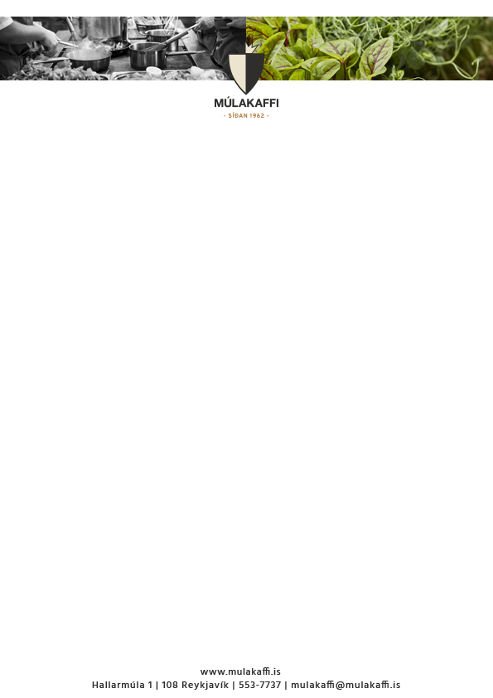

**Matseðill vikunnar**

**3 – 7 Desember**

**Mánudagur 3. Des**

Grænmetissúpa v

Kjúklingur „Supreme“ með Sveppum og Hvítlauk í Rjómalagaðri sósu

Grænmetis „Croquette“ með Rjómaosti

**Þriðjudagur 4. Des**

Sætkartölflusúpa með Chili og Kóriander v

Fiskibollur með Portvínssósu og Kartöflum

Eða

„Arrabbiata Bolognese“ og Pénne Pasta

Tyrklensk „Guvec“ Grænmetis Pottréttur með Appelsínu Kus Kus v

**Miðvikudagur 5. Des**

Tælensk Grænmetis Karry Súpa með Núðlum v

Innbakaður Nautaréttur með Rauðvínssósu og Ristuðu Grænmeti

Ítalskur Smjörbaunaréttur með Tómat og Basil v

**Fimmtudagur 6. Des**

Maís, Salsa og Tortilla Súpa með Kóriander v

Gljáð Bayonne Skinka með „Cider“ Sósu

Asískar Vorrúllur með Vegan Chili Majo v

**Föstudagur 7. Des**

Paprikusúpa með “Chipotle” v

„Gyros“ Kjúklingur í Pítubrauði með Sætum Frönskum Kartöflum og Chili Majo

Grænmetis „Massaman“ Karry með Kókos og Lime v

V = Vegan

Opið kl 11:15 – 13:30 Mán – Föst